Evaluacija o državnom stručnom skupu psihologa

različitost kao izvor stresa i emocionalnih teškoća učenika

Evaluacijski upitnik ispunio je 291 sudionik. Sudionici su zanimljivost teme državnog stručnog skupa ocijenili prosječnom ocjenom 4,9 (Slika 1).

Slika 1.: Distribucija odgovora sudionika na pitanje *Zanimljivost teme državnog stručnog skupa*

(0 do 5)

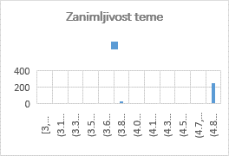

Primijenjivost prezentiranih sadržaja u praksi ocijenjena je prosječnom ocjenom 4,7 (Slika 2.).

Slika 2.: Distribucija odgovora sudionika na pitanje *Primjenjivost prezentiranih sadržaja u praksi*

(0 do 5)

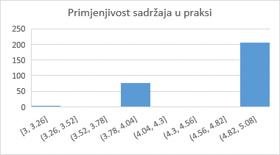

Ispunjenost svojih očekivanja sudionici su ocijenili prosječnom ocjenom 4,8 (Slika 3).

Slika 3: Distribucija odgovora sudionika na pitanje *Ispunjenost Vaših očekivanja* (0 do 5)

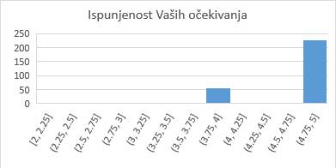

Organizacija državnog stručnog skupa ocijenjena je prosječnom ocjenom 4,9 (Slika 4).

Slika 4: Distribucija odgovora sudionika na pitanje *Organizacija stručnoga skupa* (0 do 5)

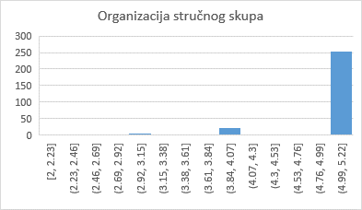

Na pitanje koja plenarna predavanja procjenjuju najkorisnijima za rad ili najzanimljivijima sudionici su podjednako isticali sva plenarna predavanja kao korisna i zanimljiva. Odgovori na pitanje koja kraća izlaganja smatraju najkorisnijima za njihov rad ili najzanimljivijima, odgovori su također vrlo raznoliki i ukazuju da je program zadovoljio potrebe sudionika.

Sudionici na pitanje o kojim bi temama prezentiranim na stručnom skupu željeli znati više najčešće navode sljedeće teme: samoozljeđivanje, darovitost, neuropsihologijska procjena, transrodnost, LGBTIQ učenici, teme prezentirane na okruglom stolu, rad s djecom s problemima u ponašanju, trening kreativnog mišljenja, suicidalnost, rad s učenicima s teškoćama, preventivni programi, specifične teškoće učenja, motivacija.

Najčešće kao nedostatak ističu da je nedostajao kontakt uživo i više vremena za raspravu te predlažu organizaciju državnog stručnog skupa u ožujku. Sudionici pohvaljuju organizaciju stručnog skupa, odabir tema i predavača.

Neke od tema koje sudionici predlažu za sljedeće stručne skupove su: razmjene iskustava u radu s djecom s teškoćama i s roditeljima, komunikacija psihologa u različitim sustavima ili ustanovama, poštivanje etičkog kodeksa psihološke djelatnosti unutar obrazovnog sustava, zadovoljstvo psihologa/mentalno zdravlje/burnout na različitim razinama obrazovnog sustava, sve što doprinosi ulaganju u mentalno zdravlje kako učenika, tako i djelatnika, komunikacija s roditeljima, kako smanjiti kampanjsko učenje, uloga predškolskog/školskog psihologa u očuvanju mentalnog zdravlja djece/učenika, odgojitelja, nastavnika, roditelja, nasilje među adolescentima, djeca s teškoćama u predškolskom odgoju, darovita djeca unutar sustava ranog i predškolskog odgoja i obrazovanja, procjena i pisanje mišljenja predškolskog psihologa, rad s darovitim učenicima u školi, preventivni programi, što kada “zbornica” ne vjeruje u ADHD i depresiju, govorno-jezični poremećaji.

Zaključak

Na temelju provedene evaluacije može se zaključiti da su sudionici bili izrazito zadovoljni stručnim usavršavanjem. Odgovori sudionika ukazuju da su usvojili nova znanja te da su predavanja djelovala motivirajuće, poticajno i inspirativno. Sudionici su ispunjavali i dvije ankete koje će pomoći u utvrđivanju potreba vezanih za mentalno zdravlje učenika i za rad s darovitim učenicima. Svim sudionicima su dostavljene prezentacije i materijali korisni za rad.

Neki su sudionici navodili da im je sudjelovanje na stručnom skupu bilo vrlo naporno zbog cjelodnevnog programa jer *online* predavanja dovode do bržeg zamora. S obzirom na to da postoje samo dvije više savjetnice za stručne suradnike psihologe u dječjim vrtićima, osnovnim školama, srednjim školama i učeničkim domovima te za nastavnike psihologije, specifične potrebe za stručnim usavršavanjem svih navedenih nije bilo moguće zadovoljiti kraćim programom.

Istaknut je problem preopterećenosti zbog vrlo raznolikih poslova koje obavlja stručni suradnik psiholog u školi te zbog pogoršanja mentalnog zdravlja učenika koje se uočava zadnjih godina.

Zbog značajnog porasta broja slučajeva samoozljeđivanja, suicidalnih misli, planova, pokušaja i izvršenih suicida, nameće se potreba zapošljavanja većeg broja psihologa u školama te razvoj prijedloga strategije škole o skrbi za mentalno zdravlje i izrada protokola postupanja u kriznim situacijama.

dr. sc. Vesna Ivasović

viša savjetnica za stručne suradnike psihologe

i nastavnike psihologije